Содержание

Введение 3

1.Анализ 3

1.1. Развитие кондитерского дела 3

1.2. Проблемы и вызовы домашнего кондитера 3

1.3. Преимущества автоматизации 4

1.4. Цель проекта 4

1.5. Задачи для достижения цели 4

2.Обзор существующих программных средств 6

2.1. Kitchen Assistant 6

2.2. MyCakes 6

2.3. Cake Boss 7

2.4. ChefTap 7

2.5. Perfect Bake Pro 7

2.6. Анализ существующих решений 8

2.7. Вывод 8

3.Процесс AS IS vs TO BE 9

3.1. AS IS — Текущее состояние 9

3.2. Диаграмма IDEF0 процесса AS IS 10

3.3. TO BE — Будущее состояние 10

3.4. Диаграмма IDEF0 процесса TO BE 11

4.Описание вариантов использования 13

4.1. Основные пользователи системы 13

4.2. Основные варианты использования 13

5.Выработка требований и постановка задачи 15

5.1. Функциональные требования 15

5.2. Нефункциональные требования 16

5.3. Постановка задачи 17

# Введение

В последние десятилетия сфера кулинарии и кондитерского искусства стремительно развивается. С развитием цифровых технологий многие профессиональные и любительские кондитеры обращаются к современным решениям для облегчения своих рабочих процессов. Такие системы, будь то приложения или программное обеспечение, помогают в планировании закупок, отслеживании рецептов, управлении расходами и инвентаризацией, а также в общении с клиентами. Появление личных информационных систем для управления домашним кондитерским производством открывает новые возможности для людей, занимающихся этой деятельностью.

# Анализ

## Развитие кондитерского дела

Кондитерское дело является одной из самых сложных и творческих кулинарных дисциплин, требующих не только мастерства, но и внимательного учета множества факторов, начиная от правильного выбора ингредиентов и их соотношений, заканчивая температурными режимами, временем выпекания и особенностями хранения готовой продукции. Домашние кондитеры, несмотря на работу в условиях ограниченного пространства и ресурсов, стремятся к совершенству в своей деятельности, предлагая широкий ассортимент кондитерских изделий, таких как торты, пирожные, макароны, моти и многое другое.

Значительное число домашних кондитеров начинают свою карьеру как хобби, которое со временем превращается в бизнес. Этот процесс требует серьезного подхода к организации рабочего процесса, контроля над качеством продукции, а также грамотного взаимодействия с клиентами. Становится очевидным, что для успешного ведения такой деятельности необходимы специализированные инструменты, которые позволили бы автоматизировать и упрощать многие рутинные задачи.

## Проблемы и вызовы домашнего кондитера

Одной из основных проблем, с которой сталкиваются домашние кондитеры, является сложность управления процессом производства. Например, планирование закупок ингредиентов часто требует точного расчета необходимого количества продуктов для выполнения определенного числа заказов. Недостаток точных данных может привести либо к лишним расходам, либо к нехватке ресурсов в самый неподходящий момент. Это касается также учета остатков продуктов на складе и планирования сроков их использования.

Помимо этого, кондитеру необходимо иметь четкую систему управления своими рецептами. В процессе работы часто требуется быстро находить определенные рецепты, вносить изменения в пропорции ингредиентов в зависимости от размера порций или индивидуальных предпочтений клиентов. Для этого требуется гибкая и удобная система управления рецептами, которая была бы доступна в любое время и с любого устройства.

Финансовая составляющая также является немаловажным аспектом. Для домашнего кондитера необходимо отслеживать свои доходы и расходы, учитывать себестоимость продукции, чтобы грамотно планировать бизнес и оставаться конкурентоспособным. Это особенно актуально в условиях высокой конкуренции на рынке кондитерских изделий, когда необходимо не только предлагать качественный продукт, но и соблюдать приемлемый уровень цен.

## Преимущества автоматизации

Автоматизация работы кондитера приносит множество преимуществ. В первую очередь, это экономия времени, которое раньше тратилось на выполнение рутинных задач. Например, автоматический расчет необходимого количества ингредиентов для конкретного заказа позволяет избежать ошибок и сократить время на подготовку. Инвентаризация складских запасов, будучи автоматизированной, снижает риск забыть о необходимости пополнения продуктов.

Кроме того, система может напоминать кондитеру о скором истечении срока годности ингредиентов, что позволяет избежать использования некачественных продуктов и снижает риск потерь. Интеграция с бухгалтерскими системами помогает в точном расчете себестоимости продукции и прогнозировании доходов и расходов, что важно для ведения успешного бизнеса.

Также такие системы облегчают взаимодействие с клиентами. Кондитер может хранить в системе данные о заказах, предпочтениях клиентов, создавать шаблоны для повторных заказов и автоматически генерировать счета, что улучшает качество обслуживания.

## Цель проекта

Целью данного проекта является создание личной информационной системы, которая поможет домашним кондитерам эффективно управлять всеми аспектами их деятельности: от планирования закупок и работы с рецептами до управления заказами и финансами. Эта система должна быть интуитивно понятной и удобной, чтобы сократить рутину и освободить больше времени для творчества.

## Задачи для достижения цели

Для достижения поставленной цели необходимо выполнить следующие задачи:

1. Провести исследование потребностей домашних кондитеров и разработать функциональные требования к системе.
2. Разработать модуль для учета и планирования закупок ингредиентов с возможностью автоматического обновления информации по остаткам на складе.
3. Создать удобный интерфейс для хранения и управления рецептами, позволяющий быстро вносить изменения и адаптировать рецепты под индивидуальные требования.
4. Внедрить модуль для управления заказами, учета клиентских предпочтений и автоматической генерации счетов.
5. Реализовать систему учета финансов для анализа доходов, расходов и расчета себестоимости продукции.
6. Обеспечить интеграцию с календарями и другими приложениями для упрощения планирования рабочего времени.
7. Обеспечить безопасность данных пользователей и возможность их резервного копирования.

В результате выполнения проекта будет создано эффективное и удобное программное решение, которое упростит работу домашних кондитеров и повысит их продуктивность.

# Обзор существующих программных средств

Развитие информационных технологий привело к появлению множества программных решений, предназначенных для автоматизации деятельности в различных областях, включая домашнее кондитерское производство. На рынке уже существуют различные системы и приложения, которые помогают кондитерам управлять своими бизнес-процессами, отслеживать запасы, вести учет рецептов и заказывать ингредиенты. Ниже представлен обзор наиболее популярных программных решений, которые могут быть использованы для управления кондитерской деятельностью на домашнем уровне.

## ****Kitchen Assistant****

Одним из самых известных решений для управления кулинарными процессами является приложение **Kitchen Assistant**. Оно предоставляет пользователям следующие возможности:

* Учет ингредиентов и их количества на складе.
* Планирование меню на неделю или месяц вперед.
* Хранение рецептов с возможностью изменения их параметров в зависимости от нужного объема продукции.
* Автоматический расчет калорийности и пищевой ценности блюд.
* Интеграция с онлайн-магазинами для заказа необходимых ингредиентов.

Приложение подходит для домашнего использования, но ориентировано больше на планирование рационов и личное питание, нежели на массовое производство продукции для заказчиков.

## ****MyCakes****

**MyCakes** — специализированное приложение для домашних кондитеров, которое включает в себя расширенный функционал для управления заказами и учета расходов:

* Ведение клиентской базы с сохранением истории заказов и предпочтений.
* Возможность создания счета для клиента и отслеживания платежей.
* Интеграция с календарем для планирования заказов и учета времени на выполнение работ.
* Автоматический расчет себестоимости продукции на основе введенных рецептов и стоимости ингредиентов.
* Возможность добавления фотографий готовых изделий и их интеграция в каталог для демонстрации клиентам.

Приложение удобно для работы с клиентами и заказами, однако не обладает расширенным функционалом для управления запасами и не поддерживает сложные рецептурные операции.

## ****Cake Boss****

Программа **Cake Boss** также ориентирована на управление небольшим кондитерским бизнесом. Основные функции включают:

* Учет финансов и возможность отслеживать прибыль и расходы.
* Управление заказами и сохранение информации о клиентах.
* Ведение инвентаризации и учет количества ингредиентов на складе.
* Автоматический расчет стоимости продукции с учетом расхода ингредиентов и времени работы.
* Встроенные шаблоны договоров и коммерческих предложений для клиентов.

Программа удобна для управления бизнесом в целом, однако она имеет ограниченный функционал для ведения рецептур и не предлагает гибких настроек для работы с различными типами продукции.

## ****ChefTap****

Приложение **ChefTap** представляет собой кулинарный органайзер с возможностями для хранения и управления рецептами. Оно предоставляет следующие функции:

* Хранение рецептов и возможность добавления собственных.
* Поддержка работы с несколькими устройствами и синхронизация данных.
* Автоматическое создание списка покупок на основе выбранных рецептов.
* Возможность изменения количества порций и автоматический пересчет ингредиентов.
* Интеграция с веб-сайтами для загрузки рецептов и рекомендаций.

ChefTap удобен для управления рецептами и планирования закупок, однако не предоставляет функционала для работы с клиентами, ведения заказов или учета финансов, что ограничивает его использование в кондитерском бизнесе.

## ****Perfect Bake Pro****

**Perfect Bake Pro** — это умная система для приготовления кондитерских изделий, которая включает в себя кухонные весы и приложение. Основные функции:

* Подключение к весам для точного расчета количества ингредиентов.
* Предоставление рецептов с точными пропорциями и рекомендациями по времени выпечки.
* Автоматическая корректировка рецептов на основе имеющихся ингредиентов.
* Ведение учета калорийности и пищевой ценности продуктов.
* Возможность сохранения любимых рецептов и создания новых.

Несмотря на удобство в работе с рецептами и весами, система не предлагает инструментов для управления бизнесом, заказами или клиентской базой, что делает ее скорее инструментом для любителей, чем для профессиональных кондитеров.

Для удобства сравнения построим таблицу:

Таблица 1 – Сравнительная таблица существующих программных средств

|  |  |  |  |  |  |
| --- | --- | --- | --- | --- | --- |
| Название программы | Учёт ингредиентов | Управление заказами | Учёт клиентов | Финансовый учёт | Рецептурная база |
| Kitchen Assistant | Да | Нет | Нет | Нет | Да |
| MyCakes | Да | Да | Да | Да | Частично |
| Cake Boss | Да | Да | Да | Да | Частично |
| ChefTap | Да | Нет | Нет | Нет | Да |
| Perfect Bake Pro | Частично | Нет | Нет | Нет | Да |

## Анализ существующих решений

Анализ существующих программных средств показывает, что на рынке уже присутствуют разнообразные инструменты для помощи домашним кондитерам, однако каждое из них решает лишь определенную часть задач. Например, **MyCakes** и **Cake Boss** предлагают хорошие возможности для ведения клиентской базы и управления заказами, но не всегда могут предложить продвинутую функциональность для работы с рецептами и финансовыми операциями. **Kitchen Assistant** и **ChefTap** удобны для управления рецептурными процессами, но не позволяют полноценно вести бизнес, отслеживать заказы и работать с клиентами.

## Вывод

На рынке существует несколько программных решений, которые частично закрывают потребности домашних кондитеров, но не предлагают комплексного подхода к управлению всеми аспектами деятельности. Основные недостатки существующих систем включают недостаточную интеграцию между рецептами, заказами и финансами, а также слабую поддержку инвентаризации и складского учета. Проект «Личная информационная система домашнего кондитера» предлагает решить эти проблемы, предоставив пользователям универсальную платформу, которая объединит управление рецептами, заказами, клиентами и финансами в одной системе. Это позволит домашним кондитерам работать более эффективно и сосредоточиться на творческой стороне своего бизнеса.

# Процесс AS IS vs TO BE

Для анализа текущего состояния процессов (AS IS) и их будущей оптимизации (TO BE) в рамках проекта «Личная информационная система домашнего кондитера» необходимо визуализировать существующие и планируемые бизнес-процессы. Для этого будет использована методология IDEF0 для построения функциональной структуры системы. Также можно применить BPMN для более детального описания шагов процессов.

## AS IS — Текущее состояние

На данный момент большинство домашних кондитеров выполняют процессы вручную или с использованием неинтегрированных инструментов, таких как Excel, бумажные записи или мобильные приложения для индивидуальных задач (например, калькуляция расходов, хранение рецептов). Эти процессы не автоматизированы и часто приводят к увеличению трудозатрат и ошибок в расчетах и планировании.

Основные процессы системы в текущем состоянии:

1. **Получение заказа**  
   Заказ поступает от клиента через социальные сети или телефон. Домашний кондитер вручную записывает детали заказа (количество, дату, предпочтения клиента).
2. **Планирование закупок**  
   На основе рецептов и количества заказов вручную рассчитываются необходимые ингредиенты. Контроль запасов также ведется вручную — кондитер должен сам проверять наличие и срок годности ингредиентов.
3. **Ведение рецептов**  
   Рецепты могут храниться в блокнотах, текстовых файлах или специализированных приложениях, не связанных с другими аспектами бизнеса.
4. **Учет финансов**  
   Финансовый учет часто ведется разрозненно, через Excel или вручную. Это затрудняет анализ доходов, расходов и расчет себестоимости продукции.
5. **Выполнение заказа**  
   Процесс приготовления продукции осуществляется вручную, планирование времени приготовления основано на опыте.
6. **Доставка и оплата**  
   Доставка часто осуществляется без четкой системы планирования, а оплата может производиться вручную при передаче заказа или через онлайн-переводы без автоматического учета.

## Диаграмма IDEF0 процесса AS IS

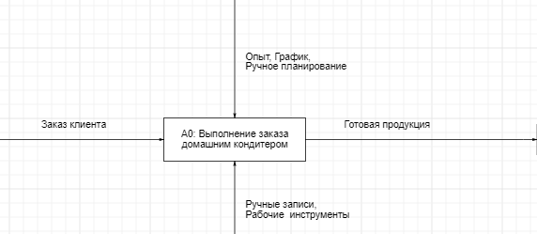

Рисунок 1 – Контекстная диаграмма процесса AS IS

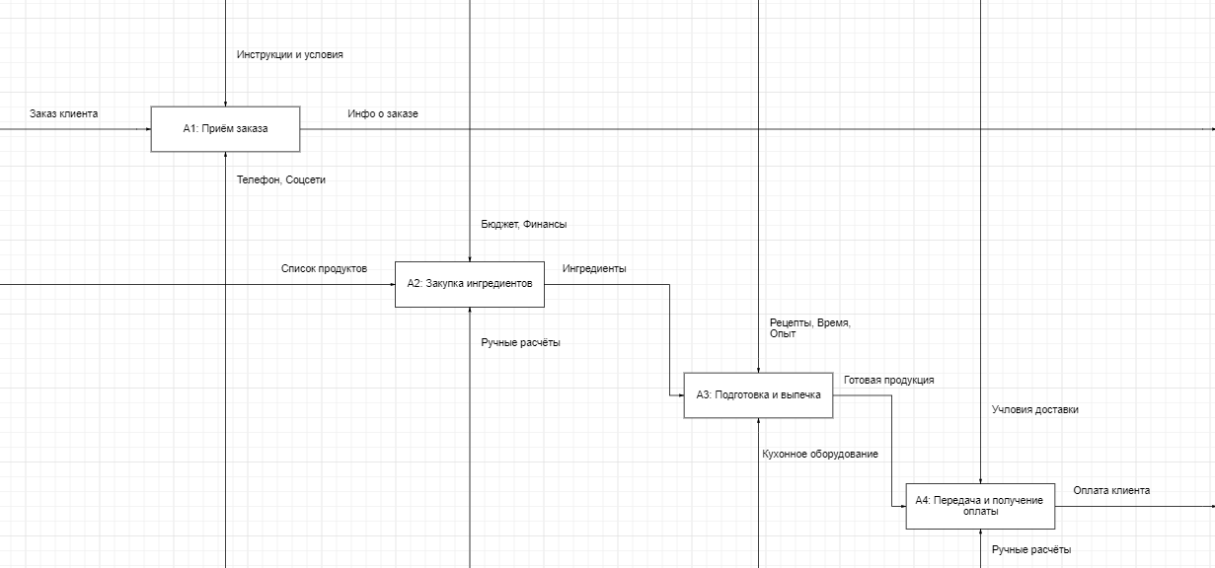

Рисунок 2 – Расширенная диаграмма AS IS

## TO BE — Будущее состояние

В будущей системе (TO BE) все процессы будут автоматизированы и интегрированы в единую информационную систему. Это позволит сократить время на выполнение рутинных операций, улучшить точность расчетов и упростить взаимодействие с клиентами.

Основные процессы системы в будущем состоянии:

1. **Автоматизированное получение заказа**  
   Заказы поступают через систему (сайт, приложение), где клиенты могут выбрать продукцию, указать предпочтения и оплатить заказ. Все данные сохраняются автоматически.
2. **Интегрированное планирование закупок и инвентаризация**  
   Система автоматически рассчитывает количество необходимых ингредиентов на основе введенных рецептов и текущих запасов. Она также напоминает о необходимости пополнения запасов и отслеживает срок годности ингредиентов.
3. **Централизованное управление рецептами**  
   Рецепты хранятся в базе данных, и система автоматически подстраивает их под нужный объем заказов. Также система позволяет сохранять изменения и добавлять новые рецепты.
4. **Автоматизация учета финансов**  
   Система автоматически ведет учет всех финансовых операций, рассчитывает себестоимость каждого изделия, генерирует отчеты по доходам и расходам.
5. **Оптимизация выполнения заказа**  
   Планирование времени приготовления оптимизируется системой на основе количества заказов, доступных ресурсов и времени выполнения.
6. **Интеграция с сервисами доставки и оплаты**  
   Система автоматически генерирует и отправляет счета клиентам, ведет учет оплат, интегрируется с курьерскими службами для отслеживания доставки.

## Диаграмма IDEF0 процесса TO BE

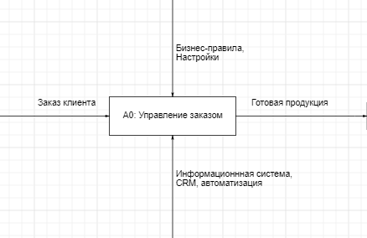

Рисунок 3 – Контекстная диаграмма процесса TO BE

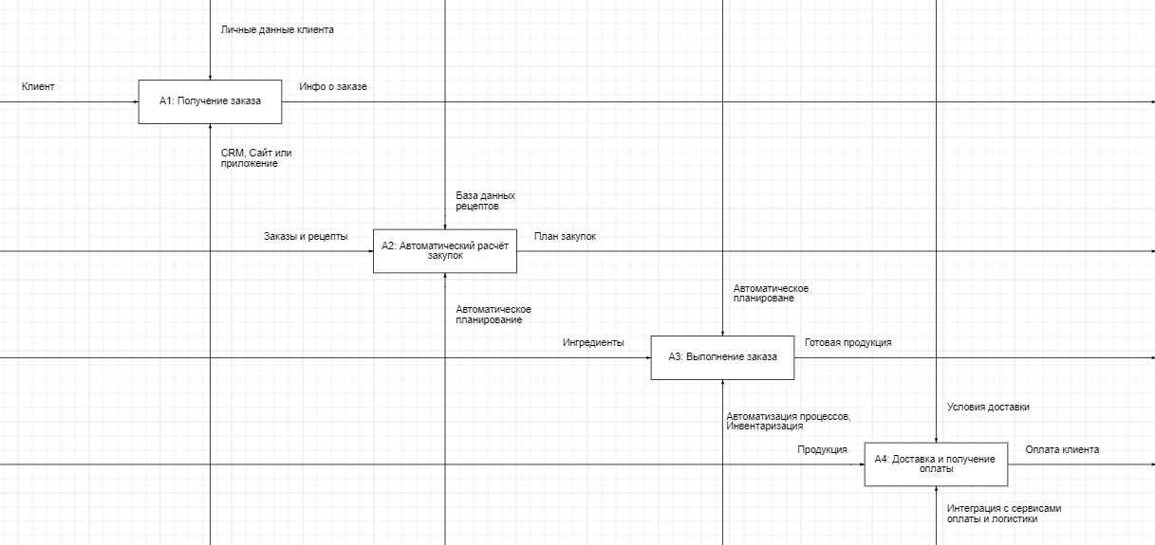

Рисунок 4 – Расширенная диаграмма TO BE

# Описание вариантов использования

Для описания функциональных требований к системе «Личная информационная система домашнего кондитера» с точки зрения пользователя необходимо построить диаграмму вариантов использования (Use Case Diagram), которая демонстрирует взаимодействие пользователей с системой и описывает основные функции, доступные каждому типу пользователя.

## Основные пользователи системы

1. **Кондитер (основной пользователь)** — главный пользователь системы, который занимается управлением бизнесом, ведет заказы, рецепты, контролирует финансовые операции и закупки ингредиентов.
2. **Клиент** — конечный пользователь, который оформляет заказы через систему, взаимодействует с кондитером и получает продукцию.

## Основные варианты использования

1. **Для кондитера:**
   * **Управление заказами** — просмотр, создание и редактирование заказов.
   * **Управление клиентами** — ведение базы данных клиентов, их предпочтений и истории заказов.
   * **Управление рецептами** — создание, редактирование и хранение рецептов.
   * **Планирование закупок** — автоматический расчет необходимых ингредиентов и учет текущих запасов.
   * **Финансовый учет** — ведение учета расходов, доходов и себестоимости продукции.
   * **Управление доставкой** — организация и планирование доставки готовой продукции клиентам.
2. **Для клиента:**
   * **Оформление заказа** — возможность выбрать продукт, указать предпочтения и оформить заказ через систему.
   * **Отслеживание заказа** — возможность отслеживать статус выполнения заказа (в процессе, готов, доставлен).
   * **Оплата заказа** — выбор способа оплаты и её проведение через интегрированные платежные сервисы.

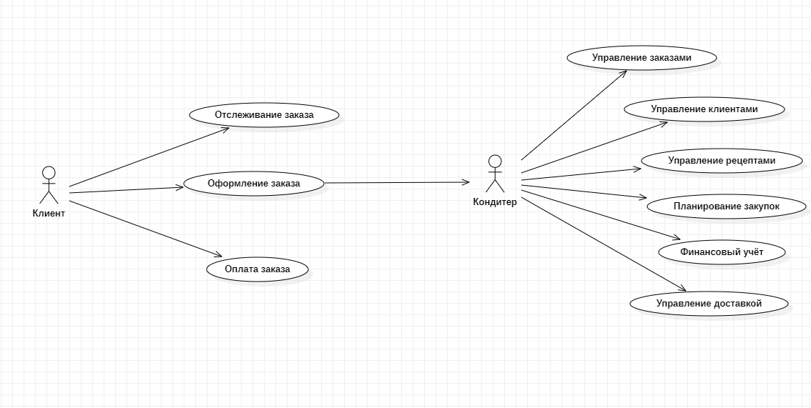

Рисунок 5 – Диаграмма прецедентов

# Выработка требований и постановка задачи

На данном этапе проекта проводится детальная разработка требований к системе «Личная информационная система домашнего кондитера». Эти требования формируют основу для дальнейшего проектирования системы и описывают её функциональные и нефункциональные аспекты.

## Функциональные требования

Функциональные требования описывают основные действия, которые система должна выполнять для удовлетворения потребностей пользователей. Эти требования охватывают различные модули системы и взаимодействие между ними.

1. **Управление заказами**
   * Система должна позволять пользователю (кондитеру) создавать новые заказы, редактировать существующие и отслеживать их статус.
   * Необходимо обеспечить возможность ввода данных о клиенте, включая контактную информацию, предпочтения и детали заказа (дата выполнения, количество, тип продукции).
   * Система должна автоматически уведомлять кондитера о новых поступивших заказах и изменениях статуса текущих заказов.
2. **Управление клиентами**
   * Система должна хранить информацию о клиентах, включая их имя, контактные данные и историю заказов.
   * Система должна предоставлять возможность просматривать и редактировать данные клиентов.
   * Необходимо реализовать поиск и фильтрацию клиентов по различным критериям (например, по имени или количеству заказов).
3. **Управление рецептами**
   * Система должна позволять кондитеру сохранять рецепты с возможностью редактирования ингредиентов и методов приготовления.
   * Рецепты должны автоматически подстраиваться под количество заказов, с учетом пропорций ингредиентов.
   * Система должна сохранять возможность создания новых рецептов и их добавления в базу данных.
4. **Планирование закупок**
   * Система должна автоматически рассчитывать количество необходимых ингредиентов на основе текущих заказов и доступных рецептов.
   * Необходимо предусмотреть возможность контроля наличия ингредиентов на складе и управления запасами (учет сроков годности, количество).
   * Система должна отправлять уведомления о необходимости закупок при достижении минимального уровня запасов.
5. **Финансовый учет**
   * Система должна вести учет расходов и доходов, а также рассчитывать себестоимость продукции на основе ингредиентов и других затрат.
   * Необходимо реализовать возможность формирования отчетов о доходах, расходах и прибыли за выбранные периоды времени.
   * Система должна позволять управлять платежами и интегрироваться с онлайн-сервисами для оплаты.
6. **Управление доставкой**
   * Система должна позволять кондитеру планировать доставку готовой продукции, управлять курьерами и отслеживать доставленные заказы.
   * Необходимо реализовать возможность выбора службы доставки и интеграцию с внешними логистическими сервисами.
   * Клиенты должны иметь возможность отслеживать статус доставки через личный кабинет или уведомления.
7. **Интеграция с клиентом (Личный кабинет клиента)**
   * Клиенты должны иметь доступ к системе через личный кабинет, где они смогут просматривать свои заказы, отслеживать их статус и оплачивать.
   * Система должна предоставлять клиентам возможность выбирать продукцию, указывать свои предпочтения и оформлять заказы.
   * Система должна поддерживать отправку уведомлений клиентам о статусе заказа и возможности получения продукции.

## Нефункциональные требования

Нефункциональные требования описывают качество работы системы, её производительность, безопасность и удобство использования.

1. **Удобство использования**
   * Система должна обладать простым и интуитивно понятным интерфейсом для пользователей с различными уровнями компьютерной грамотности (как для кондитера, так и для клиентов).
   * Важна возможность быстрого доступа к ключевым функциям системы без лишних шагов.
2. **Производительность**
   * Система должна обрабатывать запросы пользователей в режиме реального времени. Время отклика не должно превышать 2 секунд для основных операций (создание заказа, расчет закупок).
   * Система должна справляться с нагрузкой до 1000 активных пользователей одновременно без снижения производительности.
3. **Безопасность**
   * Система должна обеспечивать защиту данных клиентов и кондитера, включая личную информацию, платежные данные и историю заказов.
   * Необходимо реализовать защиту данных при передаче по сети через SSL/TLS шифрование.
   * Доступ к различным модулям системы должен быть ограничен в зависимости от роли пользователя (администратор, кондитер, клиент).
4. **Масштабируемость**
   * Система должна поддерживать возможность расширения функционала и увеличение количества пользователей без необходимости полного перепроектирования.
   * Инфраструктура должна быть адаптируема для увеличения объема данных и нагрузки на серверную часть.
5. **Надежность**
   * Система должна работать стабильно без простоев. В случае сбоев необходимо предусмотреть механизмы аварийного восстановления.
   * Важна возможность регулярного резервного копирования данных для предотвращения потерь информации.
6. **Совместимость**
   * Система должна поддерживать работу на различных устройствах (настольные ПК, планшеты, мобильные телефоны).
   * Важно обеспечить совместимость с основными операционными системами (Windows, macOS, Android, iOS).

## Постановка задачи

Цель данного проекта заключается в создании **информационной системы для домашнего кондитера**, которая автоматизирует и оптимизирует процессы управления заказами, рецептами, закупками, финансовым учетом и доставкой. Система должна обеспечивать удобный интерфейс для работы кондитера, а также интеграцию с клиентами через личный кабинет, позволяя им оформлять заказы и отслеживать их выполнение.

Основные задачи проекта:

1. Разработка и внедрение системы управления заказами и клиентами.
2. Создание модуля управления рецептами и автоматического расчета ингредиентов.
3. Внедрение системы планирования закупок и управления запасами.
4. Реализация системы финансового учета и интеграция с онлайн-сервисами оплаты.
5. Организация управления доставкой и интеграция с логистическими сервисами.
6. Обеспечение надежной и безопасной работы системы с возможностью расширения функционала в будущем.